РОЛИКОВЫЕ ОПОРЫ КАЧЕНИЯ Р88

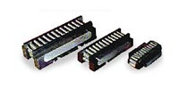
Роликовые опоры качения моделей Р88, Р88У, Р88Ш предназначены для применения в направляющих качения. Они позволяют осуществлять плавные перемещения составных частей станка при большой величине хода (практически неограниченной) со скоростями от 1 до 10 м/мин. с малыми потерями на трение (приведенные коэффициенты трения 0,002.....0,004) и воспринимают значительные нагрузки, действующие в направлении перпендикулярном плоскости перемещения составной части станка.
Роликовые опоры предназначаются для использования в станках нормальной и повышенной точности

Наименование параметра | Р88У-101 | Р88У-102 | Р88У-103 | Р88Ш-101 | Р88Ш-102 | Р88Ш-103 | Р88-101 | Р88-102 | Р88-103
1.Диаметр ролика Д, мм | 6 | 8 | 10 | 6 | 8 | 10 | 6 | 8 | 10
2. Длина ролика, l, мм | 8 | 12,5 | 18,5 | 16,1 | 20,5 | 26 | 14 | 20,5 | 25
3. Монтажная высота, h,мм | 12,7 | 20 | 27 | 12,7 | 20 | 27 | 16 | 24 | 29
4. Диаметр крепежных отверстий, d, мм | 3,6 | 4,8 | 5,8 | 3,6 | 4,8 | 5,8 | 4,8 | 5,8 | 7
5. Расстояние между осями крепежных отверстий, мм,
длина, l1 ±0,1 | 25,4 | 38,1 | 50,8 | 25,4 | 38,1 | 50,8 | 44 | 52 | 80
ширина, b, ±0,1 | 20,6 | 31 | 41,3 | 28,7 | 39 | 48,8 | 34 | 42 | 52
6. Габаритные размеры, мм
длина L | 75 | 105 | 140 | 75 | 105 | 140 | 75 | 95 | 135
ширина B | 25,6 | 38,3 | 51 | 33,7 | 46,5 | 58,5 | 42 | 52 | 66
высота Н | 18,7 | 28 | 37 | 18,7 | 28 | 37 | 22 | 32 | 39
Масса опоры, кг | 0,17 | 0,59 | 1,45 | 0,25 | 0,74 | 1,67 | 0,4 | 0,88 | 2,2
Максимальная рабочая нагрузка на одну опору, Н | 17000 | 43000 | 85000 | 33000 | 68000 | 110000 | 25000 | 49500 | 105000

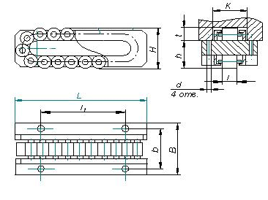
ООО «СтанкоРемСервис ТД Экспорт», г. Ижевск
Директор: Кашин Александр Сергеевич
тел.: (3412) 56-88-98; моб.: 8-90-90-600-212 Email: sashacrc@mail.ru

